Лабораторная 2. Простая анимация

Цель работы
Основная цель решения задач из данного списка - освоить приемы работы с графической библиотекой, а именно: построение графических примитивов, создание анимации, управление главным циклом работы программы.

Порядок выполнения
Задания в этой лабораторной работе предусматривают индивидуальное самостоятельное выполнение. Преподаватель распределяет задания между студентами случайным образом. На семинаре преподаватель может по запросу студентов пояснить задание в части требований к выполнению или стоящей за заданием математической концепцией.
Все задания подразумевают творческий подход к их выполнению. Задание описывает только общую канву программы. В процессе выполнения студент может столкнуться с рядом дизайнерских решений - выбор скорости анимации, размера элементов, цветового решения и так далее. Все это ложится на студента как на разработчика программы. Преподаватель вправе оценить удачные решения и снизить оценку за неудачные.
К каждой задаче предлагаются дополнительные задания (пронумерованы), которые расширяют или углубляют данное задание. Студент может самостоятельно предложить расширение функционала программы. Дополнительные задания оцениваются преподавателем с учетом их сложности.
Дополнительные задания предусматривают самостоятельное освоение студентом некоторых инструментов - обработки событий, работы с элементами пользовательского интерфейса, работу с мышью и клавиатурой. Следует помнить, что все эти навыки пригодятся для выполнения дальнейших заданий.
После самостоятельного выполнения задания преподаватель может попросить студента провести публичную демонстрацию выполненного задания, включая устные комментарии написанного хода и алгоритмических решений, примененных студентом при решении задачи.

Методические указания
Для разработки программы, которая включает создание математической модели, задание начального состояния в файле, описание изменений модели со временем и её визуализацию, можно использовать следующую структуру программы:
- Определение математической модели. Обратите внимание на зависимость положения объектов модели от времени. Реализация чистой функции (функция не зависящая от внутренних состояний) изменения состояния модели от времени существенно облегчит задачу моделирования во времени.
- Проектирование структуры файла начального состояния. Рассмотрите возможность использовать промежуточные состояния. Это вам может помочь в отладке отдельных участков программы.
- Создание графического интерфейса. Ваше графическая часть программы должна зависеть только от состояния модели. Внедрение дополнительных зависимостей может пагубно повлиять на отладку программы и на ее расширяемость.

Шаги для реализации графического интерфейса

PyQt
- Установка и импорт:
  - Установите PyQt с помощью pip install PyQt5.
  - Импортируйте необходимые модули: from PyQt5.QtWidgets import QApplication, QWidget, from PyQt5.QtGui import QPainter.
- Создание окна:
  - Создайте класс, наследующий от QWidget.
  - В методе __init__ настройте параметры окна и запустите приложение.
- Отрисовка:
  - Переопределите метод paintEvent, чтобы использовать QPainter для рисования графических элементов.
  - Используйте методы drawEllipse, drawRect, drawLine и другие для отрисовки форм.
- Запуск приложения:
  - Создайте экземпляр QApplication и вашего основного окна, затем вызовите app.exec_() для запуска приложения.

Pygame
- Установка и импорт:
  - Установите Pygame с помощью pip install pygame.
  - Импортируйте библиотеку: import pygame.
- Создание окна:
  - Инициализируйте Pygame с помощью pygame.init().
  - Создайте окно с помощью pygame.display.set_mode().
- Отрисовка:
  - Создайте основной цикл программы, который будет обрабатывать события и обновлять экран.
  - Используйте pygame.draw для отрисовки графических элементов, таких как линии, круги и прямоугольники.

Tkinter
- Установка и импорт:
  - Установите Tkinter с помощью pip install tk.
  - Импортируйте Tkinter: import tkinter as tk.
- Создание окна:
  - Создайте экземпляр Tk для основного окна.
  - Настройте параметры окна, такие как размер и заголовок.
- Отрисовка:
  - Используйте виджеты, такие как Canvas, для рисования графических элементов.
  - Используйте методы create_line, create_oval, create_rectangle для отрисовки.
- Запуск приложения:
  - Вызовите метод mainloop() для запуска приложения.

PyGTK
- Установка и импорт:
  - Установите PyGTK с помощью pip install PyGObject.
  - Импортируйте модули: import gtk.
- Создание окна:
  - Создайте экземпляр gtk.Window.
  - Настройте параметры окна и подключите сигнал закрытия.
- Отрисовка:
  - Используйте виджеты, такие как gtk.DrawingArea, для рисования.
  - Подключите функции отрисовки к событиям expose-event.
- Запуск приложения:
  - Вызовите gtk.main() для запуска приложения.

Критерии оценки
- Математическая модель описана корректно (6 баллов);
- Программа не зависает, отображается плавно (4 балла);
- Корректно используются файлы JSON/XML (3 балла).

Задания для выполнения

Общие требования
- Программа не требует пользовательского ввода;
- Начальное состояние системы задается в файле формата JSON или XML. Если файл отсутствует, программа должна создавать его с начальными значениями по умолчанию;
- Графическое отображение происходит плавно, с одинаковой частотой кадров;
- Программа не должна завершаться с ошибкой.

Вариант 1: Планеты
Математическая модель варианта:
Моделируется планетарная система, где планеты вращаются вокруг солнца. Планеты имеют разную плотность, которая влияет на насыщенность их цвета.
Требования и допуски к математической модели:
- Планеты должны двигаться по орбитам.
- Коллизии не влияют на движения планет.
- Плотность планет разная и влияет на визуальные характеристики (например, цвет).
- Модель должна учитывать гравитационное взаимодействие между планетами и солнцем.
Требования и допуски к отображению:
- Планеты и их орбиты должны быть визуализированы в графическом окне.
- Цвета планет должны изменяться в зависимости от их плотности.
- Движение планет должно быть плавным и непрерывным.
Пример:
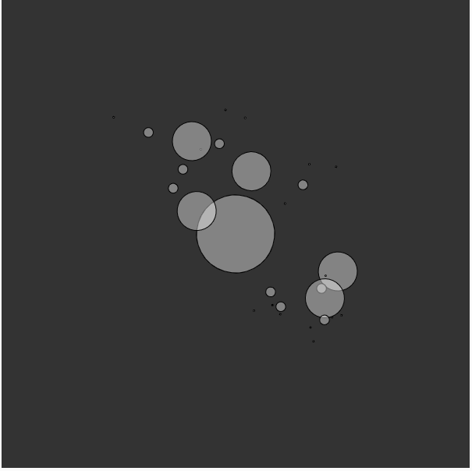

Вариант 2: Дождь
Математическая модель варианта:
Моделируется дождь, где капли равномерно движутся вниз. Плотность, угол наклона и скорость различаются для разных капель.
Требования и допуски к математической модели:
- Капли должны генерироваться, как с заданной плотностью и скоростью, так и со случайными параметрами.
- Параметры капель должны быть изменяемыми через файл конфигурации.
- Количество капель должно быть случайным в каждый момент времени.
Требования и допуски к отображению:
- Капли должны быть контрастными и равномерно распределенными по экрану.
- Движение капель должно быть плавным и реалистичным.
Пример:
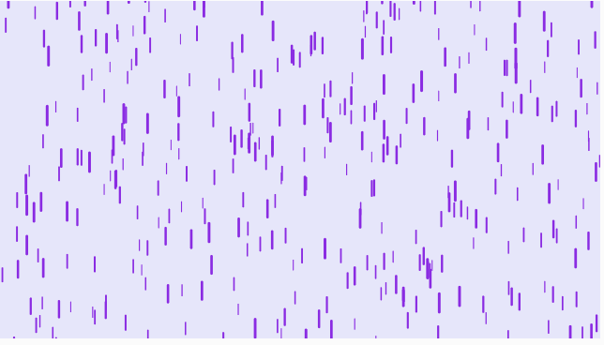

Вариант 3: Волны
Математическая модель варианта:
Моделируются волны, представляющие собой синусоиды, движущиеся слева направо (как на осциллографе). На волнах качаются поплавки, имеющие массу и объем.
Требования и допуски к математической модели:
- Волны должны иметь разные периоды и амплитуды.
- Поплавки должны взаимодействовать с волнами, изменяя свое положение от силы Архимеда.
Требования и допуски к отображению:
- Несколько волн и поплавков должны быть визуализированы в одном графическом окне.
- Движение волн и поплавков должно быть плавным и реалистичным.
Пример:
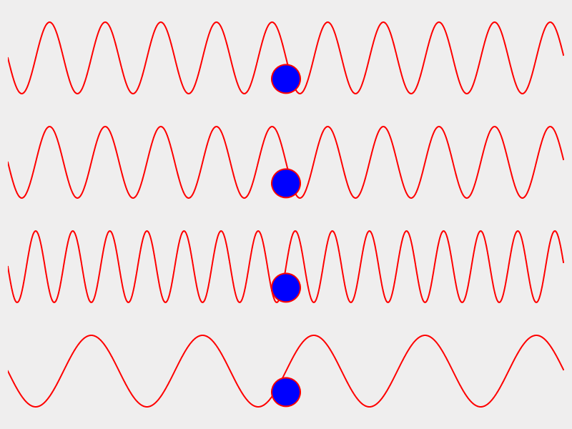
Вариант 4. Огород
Математическая модель варианта:
В огороде растет капуста, и ходит стадо коз. Капуста вырастает в случайных местах и имеет случайный объем. Стадо коз обладает параметрами: скорость, выносливость, скорость поедания капусты и плодовитость.
Требования и допуски к математической модели:
- Козы обладают очень сильным стадным чувством, которое невозможно преодолеть, поэтому козы не разбредаются.
- Огород идеальный, кратчайшее расстояние — прямая.
- Козы поедают капусту, что приводит к увеличению стада в зависимости от параметра плодовитости.
- Козы перемещаются, когда не едят капусту, с заданной скоростью, при этом численность стада уменьшается (например из-за голода) в зависимости от параметра выносливости.
- Стадо, доев капусту, сразу переходит к следующей ближайшей.
Требования и допуски к отображению:
- Капуста и козы должны быть визуализированы в виде кругов разных цветов, соответсвенно.
- Размеры кругов отображают объем капусты или размер стада.
- Изменения в размерах и цветах кругов должны быть плавными и отражать текущие параметры модели.
- В момент поедания капусты отображаются два полукруга стада и капусты, радиусы которых изменяются в соответствии с моделью.
Пример:
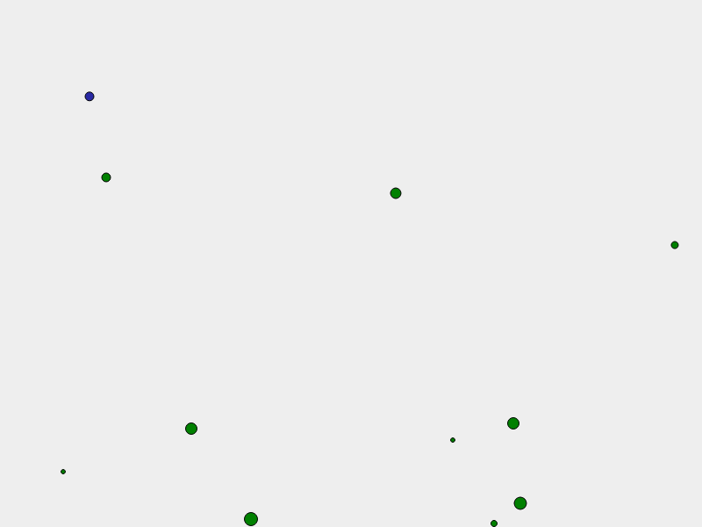

Вариант 5.
Математическая модель варианта:
Лягушка прыгает по кувшинкам через реку. Река течет с заданной скоростью, и кувшинки появляются с определенной частотой.
Требования и допуски к математической модели:
- Лягушка имеет максимальное расстояние прыжка и вес.
- Лягушка не уверенная и не может определиться, какой берег ей нравится больше, поэтому, достигнув берега, сразу же стремится на противоположный.
- Кувшинки имеют прочность, определяющую, сколько веса они могут выдержать. Если вес лягушки превышает прочность, то кувшинка тонет после прыжка с нее.
Требования и допуски к отображению:
- Лягушки и кувшинки должны быть визуализированы в графическом окне.
- Берега располагаются по краям экрана.
- Движение лягушки должно быть плавным и реалистичным.
- Можно отследить маршрут лягушки по линиям.
Пример:

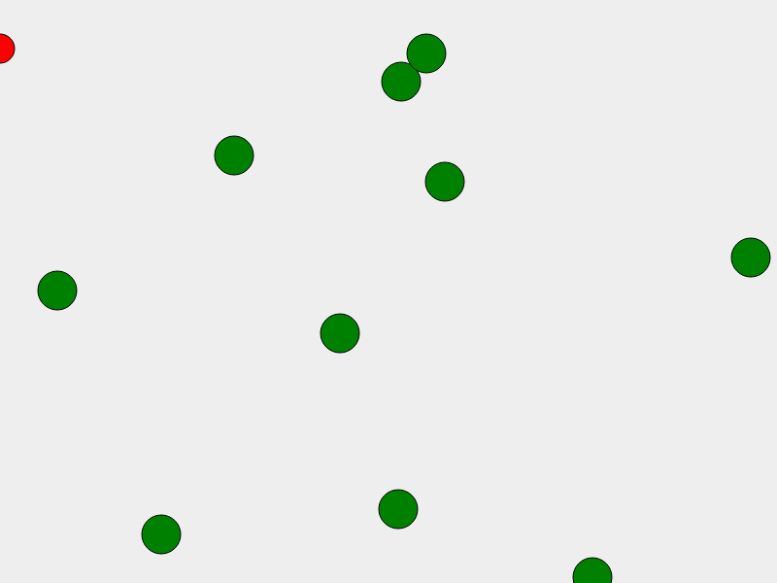
Вариант 6.
Математическая модель варианта:
Очень суеверные птицы перед перелетом хотят посидеть на дорожку. Каждая птица хочет посидеть определенное количество времени, просидев достаточно, птица улетает. Птицы сидят на фонарных столбах, которые выдерживают ограниченное количество птиц. Если столб падает, птицы перелетают на другой ближайший столб.
Требования и допуски к математической модели:
- Птицы имеют случайное время сидения на столбах.
- Если птица не насиделась и не сидит на столбе, то она стремится сесть на случайны столб.
- Если птица насиделась, то она улетает.
- Столбы имеют прочность, определяющую, сколько птиц они могут выдержать одновременно. Если это значение было превышено, то столб падает.
- Раз в сколько-то времени безымянные строители восстанавливают упавший столб в случайном месте.
Требования и допуски к отображению:
- Птицы и столбы должны быть визуализированы в графическом окне.
- Изменения в состоянии столбов и птиц должны быть плавными и реалистичными.
Пример:


